Муниципальное бюджетное учреждение
дополнительного образования города Ульяновска
«Центр детского творчества»
г. Ульяновск, ул. Красноармейская, 53
тел/факс: 41-35-42; 44-25-11

Методическая разработка учебного занятия по теме:
«Профессия путешественник»

Разработала:
Иванова Дарья Владимировна
Педагог дополнительного образования.

г. Ульяновск, 2018 г.
Содержание:
- Пояснительная записка………………………………….………….…………..……….….3
- Сценарий мероприятия………………………………………………..………..………4 – 7
- Методические советы (рекомендации) организаторам проведения мероприятия……..8
- Методические советы (рекомендации) на период ближайшего последствия……..…...9
- Рекомендуемая литература по данной теме…………………………………..………….10
- Литературные источники………………………………...……………….…...…………..11
Приложение…………………………………………………………....…………….. 12 – 20

- Пояснительная записка

Проблема выбора профессии стоит перед подрастающим поколением всегда, а сейчас она становится особо актуальной в связи с изменениями, происходящими в нашем обществе. Существует много программ по профориентационной подготовке учащихся 8-11 классов, но все, же подросток не успевает сделать осознанный выбор, поскольку перечень предлагаемых профессий велик, а знания о них минимальны и даются отрывочно. В связи с этим необходимо определить роль и место профориентационной работы в начальной школе. Скрытые резервы профориентации таятся именно там. Чтобы ребенок осознанно сделал выбор во взрослой жизни, его надо познакомить с максимальным количеством профессий.
Занятие построено как увлекательное путешествие на воздушном шаре над городом Ульяновском.
Образовательные задачи занятия заключаются в овладении техникой нанесения акварели методом «по-сырому», знакомство детей с профессией путешественник, а так же с достопримечательностями города Ульяновска.
На занятии имеет место и воспитательная цель. Творческий подход к подбору физминутки, помог учащимся не только в формировании здорового образа жизни, но и в расширении своих знаний в области краеведения.
Началом творческого развития личности является постановка художественно-образного мышления, основы которого должны закладываться в раннем детстве и далее формироваться в сфере художественного образования.

- Сценарий мероприятия
Тема занятия: «Профессия – путешественник»
Возраст обучающихся: 9-11 лет (3-4 класс)
Вид занятия: практическая работа.
Форма организации детей: индивидуальная
Продолжительность занятия 30 минут.

Цель занятия:
- Развитие познавательных способностей учащихся на основе создания максимально разнообразных впечатлений о мире профессий связанных с путешествиями.
Задачи:
Обучающие:
- Знакомство с профессиями связанными с путешествиями;
- Знакомство с техникой нанесения акварели «по сырому»;
- Научить соединять в одном рисунке разные материалы для создания выразительного образа (элементы аппликации);
- Познакомить с достопримечательностями города.
Развивающие:
- Развивать творческие способности детей в процессе использования различных способов рисования;
- Побуждение интереса к изобразительному искусству.
Воспитательные:
- Воспитывать любовь к родному краю;
- Формирование эстетического и художественного вкуса.
Методы и приёмы: Объяснительно-иллюстративный, репродуктивный.
Оборудование: мультимедийный проектор, компьютер, экран.
Материалы:
Раздаточные: белый лист формата А4, акварель, кисти, баночки для воды, масленые мелки, клей карандаш, фломастеры, картинки достопримечательностей города, уже вырезанные по контуру (Приложение 1), салфетки сухие и влажные, карточки Анализ работ (Приложение 2).
Наглядные: презентация по теме: «Профессия путешественник», образец рисунка (Приложение 3), зрительный ряд – картинки полета на воздушном шаре (Приложение 4).

План занятия:
- Организационный момент – 1 мин. (Приветствие, создание психо - эмоционального настроя группы на учебную деятельность и активация внимания)
- Подготовительный этап – 4 мин. (Знакомство с профессией путешественник, мотивация к занятию, постановка цели)
- Основной этап – 2 мин. (Обеспечение восприятия, знакомство с этапами работы, инструктаж по ТБ)
- Практическая работа – 20 мин.
- Подведение итогов урока. Рефлексия – 3 мин.

Ход занятия
- Организационный момент
- Здравствуйте юные художники! Меня зовут Дарья Владимировна. Я руководитель детского объединения «Магия красок». И я предлагаю вам погрузиться в сказочный мир изобразительного искусства. (Слайд 1)
Для начала я напомню вам правила поведения на занятии – уважительное, внимательное отношение к учителю и друг к другу.
- Сегодня на занятии мы с вами поговорим о том, что является очень важным в судьбе каждого человека. Каждый из нас мечтает достичь многого в жизни. А для этого нужно выбрать профессию, которая нравилась бы тебе и приносила пользу людям. (Слайд 2)
- Каждый человек в детском возрасте мечтал о будущей профессии. И если его мечта сбылась – он счастливчик! Как показывают многочисленные социологические опросы, наиболее счастливыми в профессии оказываются люди, работа которых связана напрямую с путешествиями. Данный труд, принося удовольствие, взамен требует от человека крепкого здоровья и закалки.
- Так кто же такие путешественники? (ответы детей)
- Путешественник – это человек, которому хочется побывать в чужой стране, чтобы всесторонне изучить ее, увидеть все самое интересное, что находится на ее территории. (Слайд 3)

2. Подготовительный этап
- Путешествовать и работать – чем не мечта? Совмещать интересное с полезным, да ещё и приносящим неплохой доход. Так какие же профессии предполагают совмещение и того, и другого?
- Журналист – международник (Слайд 4)
Журналисты международного уровня – вечные путешественники.
- Первым делом – самолёты… (Слайд 5)
Люди, путешествующие в небе, – это лётчики, штурманы и стюардессы. Все эти профессии можно отнести к одной группе, так как небо – их стихия.
- Исследователи: геологи, биологи, археологи (Слайд 6)
Эти специальности, хоть и разные, но их представителей объединяют поездки по разным местам планеты с исследовательской целью.
- Моряк (Слайд 7)
Эта работа подойдет для истинных ценителей путешествий. Выгодно проплыть по морю можно как на собственной яхте, так и на лайнере для круизов. Для морского путешествия можно устроиться на работу разнорабочим юнгой, доктором, штурманом, коком.
- Экскурсовод, гид (Слайд 8)
Экскурсовод – человек, который показывает туристам достопримечательности города – будь то курорт или крупный мегаполис, столица. Экскурсовод должен владеть несколькими языками, чтобы мочь ответить на любые вопросы участников группы, объяснить им то, что непонятно.

- Вот всего лишь несколько профессий, которые напрямую связаны с необходимостью постоянно выезжать за пределы родины. На самом деле, таковых гораздо больше.

- Ну что же, а я сегодня для вас буду не только педагогом, но и экскурсоводом.
- Моя группа любознательных малышей готова отправиться со мной в путешествие?
- Отлично! Тогда нам пора в путь.
- Нам осталось выяснить, на чем же мы с вами будем путешествовать.
- Посмотрите пожалуйста на экран, вам знаком этот человек? (Слайд 9)
- А это очень известный человек – Фёдор Конюхов, он является членом Союза Художников СССР, автор более 3 000 картин. (Слайд 10)
- А самое интересное он совершил одиночный кругосветный полёт на воздушном шаре "МОРТОН". За 11 дней 4 часа и 20 минут. Абсолютный мировой рекорд. (Слайд 11)
- И мы с вами совершим путешествие на воздушном шаре над нашим родным городом Ульяновском. (Слайд 12)
- Ребята, а зачем люди путешествуют? (ответы детей)
- А вы хорошо знаете наш город? (ответы детей)
- Сегодня мы побываем лишь в некоторых уголках города. Познакомимся с достопримечательностями. А результатом нашего путешествия станет очень необычный рисунок с элементами аппликации. (Слайд 13,14)

3. Основной этап
- Давайте рассмотрим рисунок, который вам предстоит сегодня сделать, и разберем порядок выполнения работы: (Слайд 15)
- Закрасить небо акварелью методом «по сырому»
- Раскрасить воздушный шар масляными мелками
- Приклеить картинку достопримечательности
- Приклеить воздушный шар
- Приклеить корзину
- Нарисовать фломастером канаты

- Самое время вспомнить правила техники безопасности: (Слайд 16,17,18)
(в это время раздаю воздушные шары)
- При работе с красками;
- При работе с клеем;
- При работе с масляными мелками.

4. Практическая работа
Мастер класс по нанесению акварели «по сырому». (Слайд 19)

- А пока наши работы сохнут, мы сделаем небольшую физкультминутку и узнаем, где же мы сегодня побываем. (Слайд 20-30)
Физкультминутка:
- Люблю по городу гулять, (шагаем на месте)
- Люблю смотреть, (поворачиваем голову в разные стороны)
- Люблю считать (показываем все 10 пальцев, загибаем по одному)
МЕМОРИАЛ – раз,
СВИЯГА – два,
ВОЛГА – матушка река – три,
Четыре – мост ИМПЕРАТОРСКИЙ,
За ним еще ПРЕЗИДЕНТСКИЙ.
Шесть- гуляю по ВЕНЦУ,
Семь – к МУЗЕЮ я схожу
И на купол погляжу.
ПЛОЩАДЬ ЛЕНИНА – восемь,
На памятник тут посмотреть мы попросим.
Девять – ОБЕЛИСК ВЕЧНОЙ СЛАВЫ,
Десять – повстречался мне
БОГДАН ХИТРОВО НА КОНЕ.
- Ребята, мы не случайно провели такую физкультминутку, познакомились с достопримечательностями, увидели какие красивые места у нас есть в городе.
- Следующее задание – закрасить воздушный шар разноцветными мелками, что бы он получился самый яркий и красивый. (Слайд 31)

(Пока дети работают, провожу контроль выполнения работы, раздаю достопримечательности и рассказываю о цветовом контрасте.)

- Цвета, которые невозможно получить при помощи смешения каких-либо красок, называют основными. Это — красный, желтый и синий цвета.
(Слайд 32)
- Проводя в цветовом круге диаметр через середину желтого цвета, можно определить, что противоположный конец диаметра пройдет через середину фиолетового цвета. Напротив оранжевого цвета в цветовом круге расположен синий цвет. Таким образом легко определить пары цветов, которые условно называются дополнительными. У красного дополнительным будет зеленый и наоборот. Сочетание дополнительных цветов дает нам ощущение особенной яркости цвета.
- Приклеиваем сначала достопримечательность, следом воздушный шар, затем под ним корзинку. Дорисовываем канаты, на которых держится корзинка (Слайд 33, 34,35)

5. Подведение итогов урока. Рефлексия
- Наша работа готова!
- Давайте подведем итоги нашего сегодняшнего путешествия.
- У вас на партах лежат карточки АНАЛИЗ РАБОТ, по ним вы должны оценить себя. (Слайд 36, 37)

АНАЛИЗ РАБОТ:
1-2 балла
- Аккуратность исполнения.
- Композиция (расположение деталей на рисунке)
- Цветовое решение.

КРИТЕРИИ ОЦЕНКИ:

3-4 балла – отлично (СИНЯЯ БАБОЧКА)
5-6 баллов – замечательно (КРАСНАЯ БАБОЧКА)

- Этих бабочек я дарю вам на память о нашем уроке, пусть они принесут удачу в ваших творческих начинаниях.

- Спасибо за урок! (Слайд 38)

3. Методические советы (рекомендации) организаторам проведения мероприятия
Конспект занятия разработан с учетом возрастных возможностей детей младшего школьного возраста, с опорой на имеющиеся уже умения и навыки в художественно - продуктивной деятельности школьников.
Для проведения занятия нам понадобится:
Оборудование: мультимедийный проектор, компьютер, экран.
Материалы:
Раздаточные: белый лист формата А4, акварель, кисти (желательно белка или пони № 8-10), баночки для воды, масленые мелки, клей карандаш, фломастеры, картинки достопримечательностей города (уже вырезанные по контуру), салфетки сухие и влажные.
Наглядные: презентация по теме: «Профессия путешественник», образец рисунка, зрительный ряд – картинки полета на воздушном шаре.
В первой части занятия важно заинтересовать детей темой путешествий. Для этого необходимо создать в кабинете соответствующую атмосферу. На стол педагога можно поставить глобус, на доске разместить картинки различных профессий связанных с путешествиями, например моряки, летчики, стюардессы, экскурсовода, журналиста. Так же на доске можно разместить фотографии природы с высоты птичьего полета (леса, горы, вулканы, поля).
В подготовительном этапе начинается самое интересное, педагог превращается в экскурсовода, а занятие – в путешествие. Для более интересного перехода к выполнению задания была выбрана неординарная личность Фёдора Конюхова в качестве путешественника и одно из транспортных средств, на котором он совершал кругосветные экспедиции, а именно воздушный шар, что вызвало большой интерес у обучающихся.
Что бы ребята быстро и правильно справились с заданием необходимо провести мастер – класс по нанесению акварели методом «по-сырому». Для этого понадобится планшет с приклеенным на скотч листом формата А4, акварель, большая кисть белка или пони, стакан с водой. Если у детей слишком мокрые листочки, необходимо промокнуть их сухой салфеткой. И пока сохнут детские работы проводится физминутка. Тут важно уделить внимание детей на достопримечательности города, выступить как экскурсовод, что бы у детей сложилось впечатление, что они пролетают над ними как на воздушном шаре.
Занятие рассчитано на 30 минут, поэтому были заготовки воздушных шаров, с уже нанесенным рисунком (раскраска), и детям оставалось закрасить их масляными мелками (опять же для экономии времени). Если выделить больше времени на занятие, то можно предоставить пустой шар, что бы дети сами воплотили свои волшебные мечты. Пока дети работают, необходимо провести контроль выполнения работы, раздать достопримечательности города. И остается лишь приклеить все на наше заготовленное небо.

- Методические советы (рекомендации) на период ближайшего последствия
Для подведения итогов занятия необходимо подготовить карточки АНАЛИЗА РАБОТ, по которым обучающиеся будут сами себя оценивать. В конце занятия очень важно, что бы каждый ребенок ушел с занятия довольным своим результатом, что бы у него было стремление развиваться в художественном плане дальше. Поэтому у нас нет плохих результатов. Критерии оценок подобраны таким образом, что каждый получает положительную отметку. Когда обучающиеся подсчитали сколько у них всего баллов, педагог озвучивает сначала 3 – 4 балла, поднимают синюю бабочку те, у кого получилось такое количество, затем 5 – 6 баллов – поднимают красную бабочку. На примере личного опыта, синюю бабочку не поднял никто, а вот красную подняли все, была приятно удивлена, что все так хорошо справились с заданием.
В завершении урока можно провести фотовыставку работ.

- Рекомендуемая литература по данной теме
      - Конюхов Ф.Ф. Как я стал путешественником: познавательная и справочная литература. – М.: Фома, 2012
      - Найс К. Акварель для начинающих: 2-е изд. – М.: Попурри, 2010
      - Омельяненко Е. В. Цветоведение и колористика: Учебники для вузов/ Е. В. Омельяненко. – 3-е изд. – Л.: Лань, 2014
      - Ульяновск. Достопримечательности [Электронный ресурс]: Режим доступа https://www.rutraveller.ru/resort/2150/places
      - Профессия путешественник [Электронный ресурс]: описание профессии Путешественники и их деятельности - Режим доступа http://prof.biografguru.ru/about/putechestvennik/?q=3000&dp=135

- Литературные источники

- Мосин И. Г. Рисование-2: книга для учителей и родителей / И. Г. Мосин. – Екатеринбург: У.: Фактория, 2000.
- Омельяненко Е. В. Цветоведение и колористика: Учебники для вузов/ Е. В. Омельяненко. – 3-е изд. – Л.: Лань, 2014.
- Кем работать, чтобы путешествовать? Профессия – путешественник [Электронный ресурс]: Режим доступа http://spaceincome.com/about-work/travel-work/
- Конюхов Фёдор Филиппович [Электронный ресурс]: Режим доступа
https://ru.wikipedia.org/wiki/%D0%9A%D0%BE%D0%BD%D1%8E%D1%85%D0%BE%D0%B2,_%D0%A4%D1%91%D0%B4%D0%BE%D1%80_%D0%A4%D0%B8%D0%BB%D0%B8%D0%BF%D0%BF%D0%BE%D0%B2%D0%B8%D1%87
- 10 лучших достопримечательностей Ульяновска [Электронный ресурс]: Режим доступа http://dimanets.livejournal.com/422643.html

ПРИЛОЖЕНИЕ

Приложение 1
Достопримечательности города Ульяновска

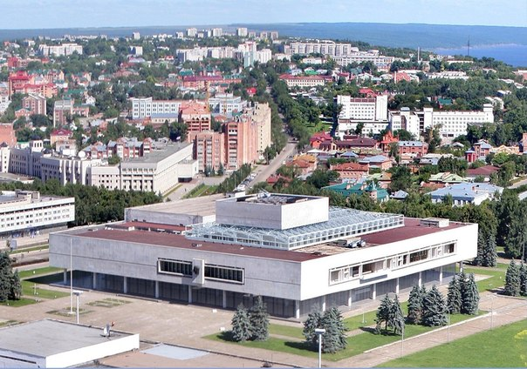

Ульяновский музей-мемориал В. И. Ленина

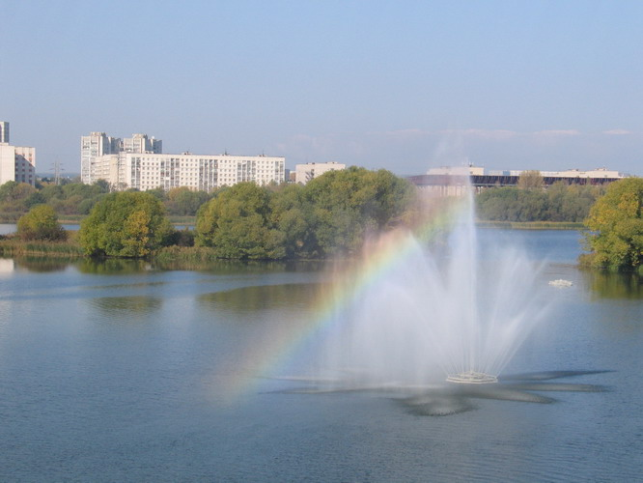

Река Свияга

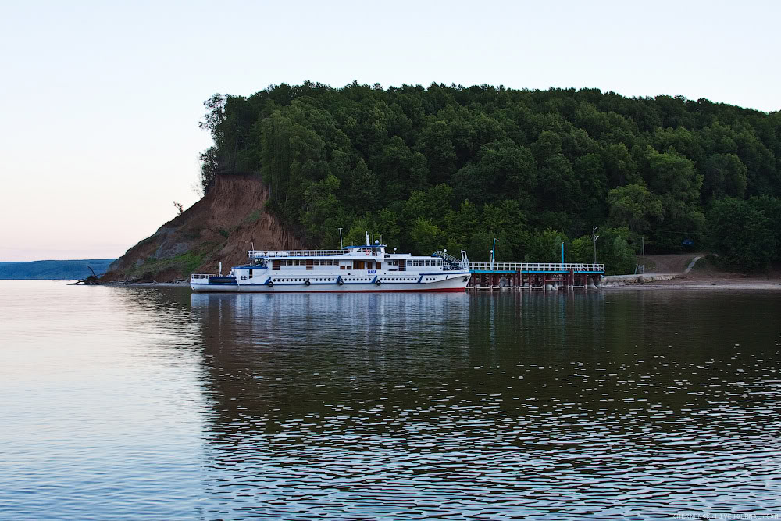

Река Волга

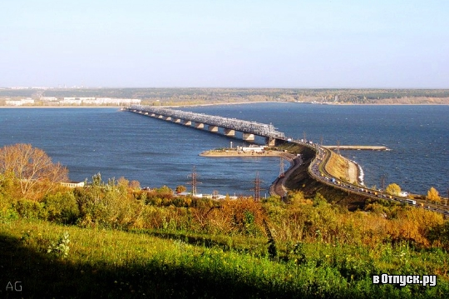

Мост Императорский

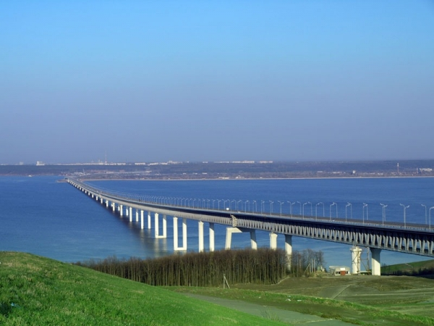

Мост Президентский

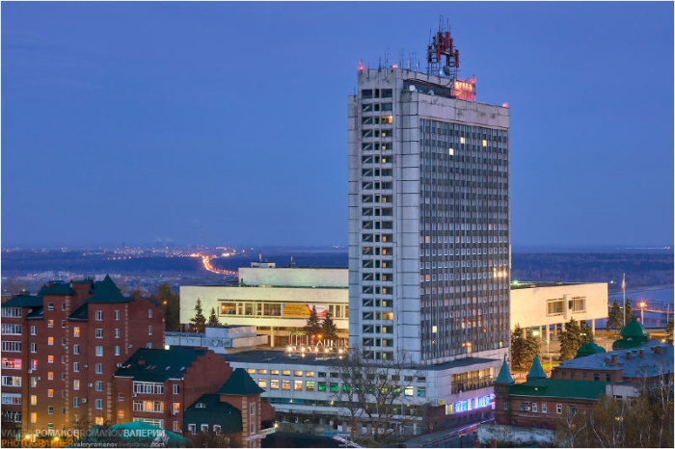

Венец
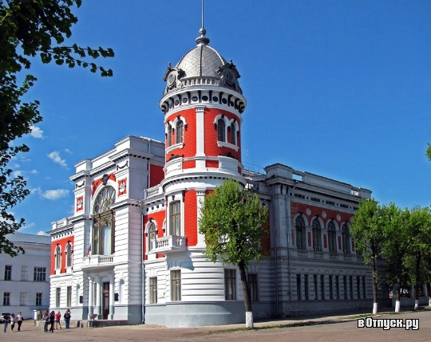

Ульяновский областной краеведческий музей имени И. А. Гончарова

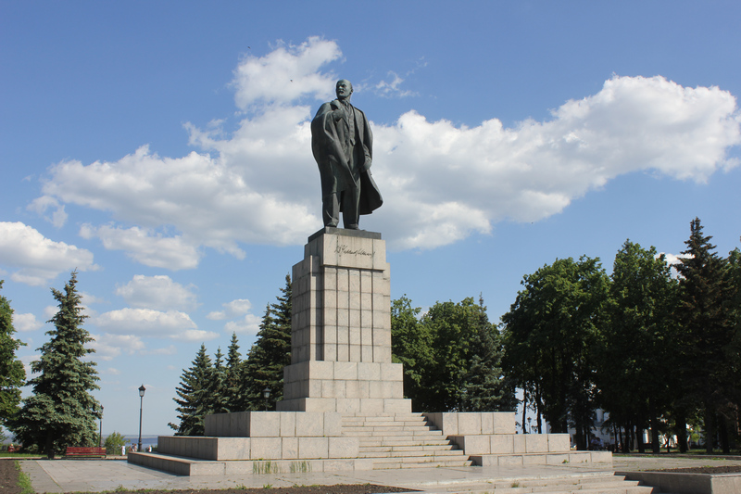

Площадь им. В.И.Ленина

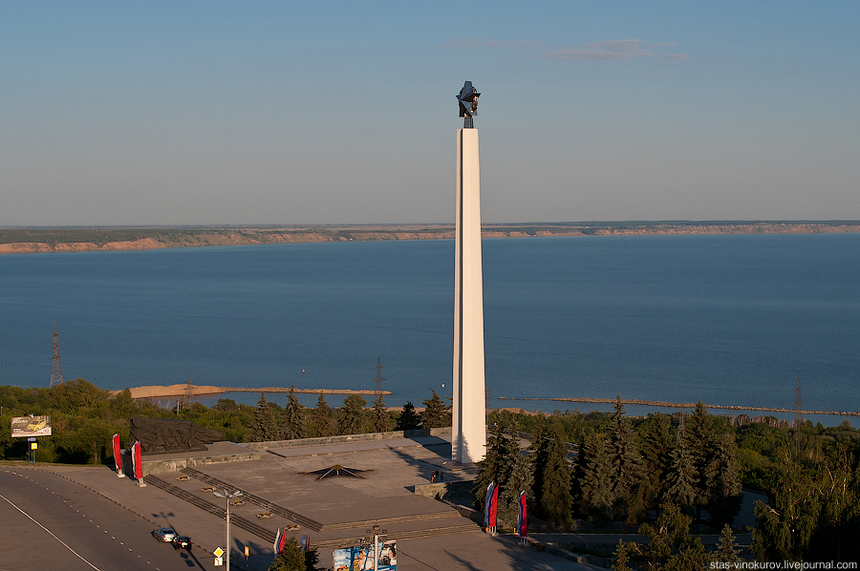

Обелиск Вечной Славы

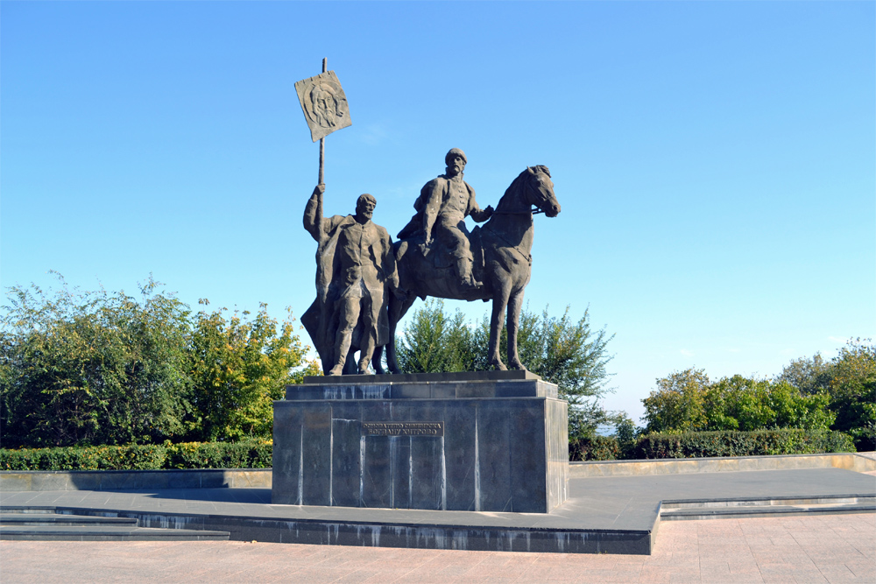

Памятник Богдану Хитрово

Приложение 2
Карточка анализа работ
АНАЛИЗ УРОКА
(1-2 балла)

- Аккуратность исполнения ______________________
- Композиция (расположение деталей на рисунке)___ 
- Цветовое решение______________________________
Всего баллов

Приложение 3

Образец рисунка

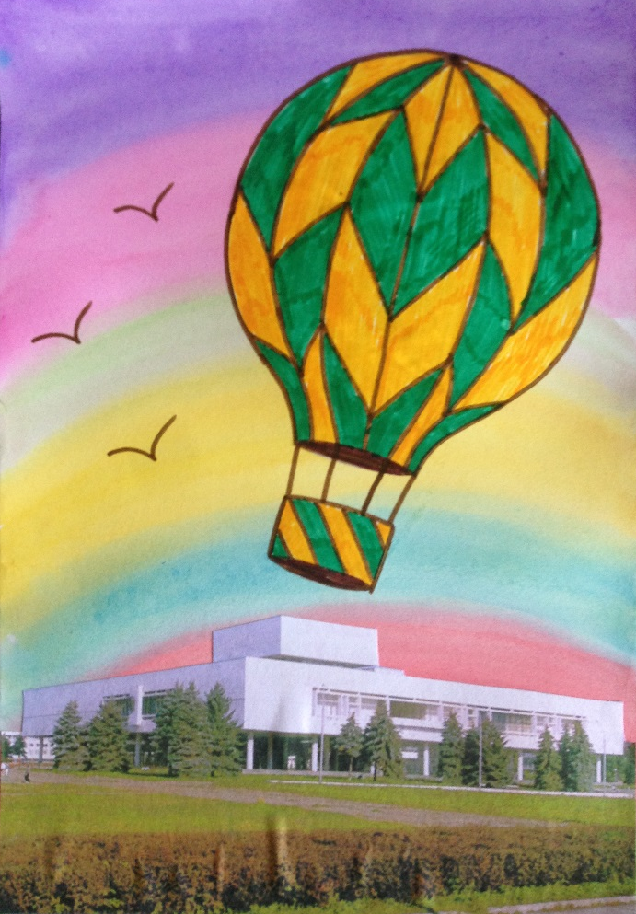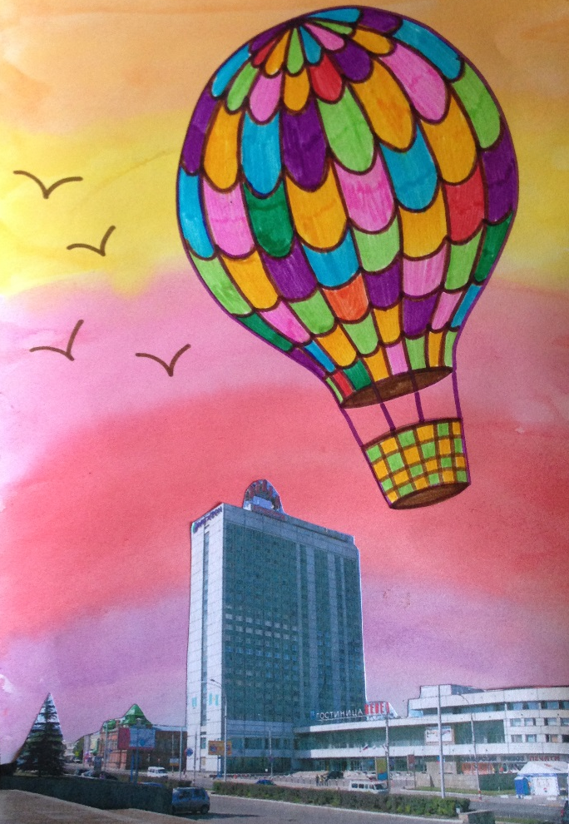

Приложение 4

Картинки полета на воздушном шаре


